# 第17章 本体在生物医学的应用 – 苏元，何， Hardy.

简介 。。。。

在这一章，我们先介绍 。。。。

## Introduction:

Here we can provide an introduction and summary, better with a figure.

Example figure:

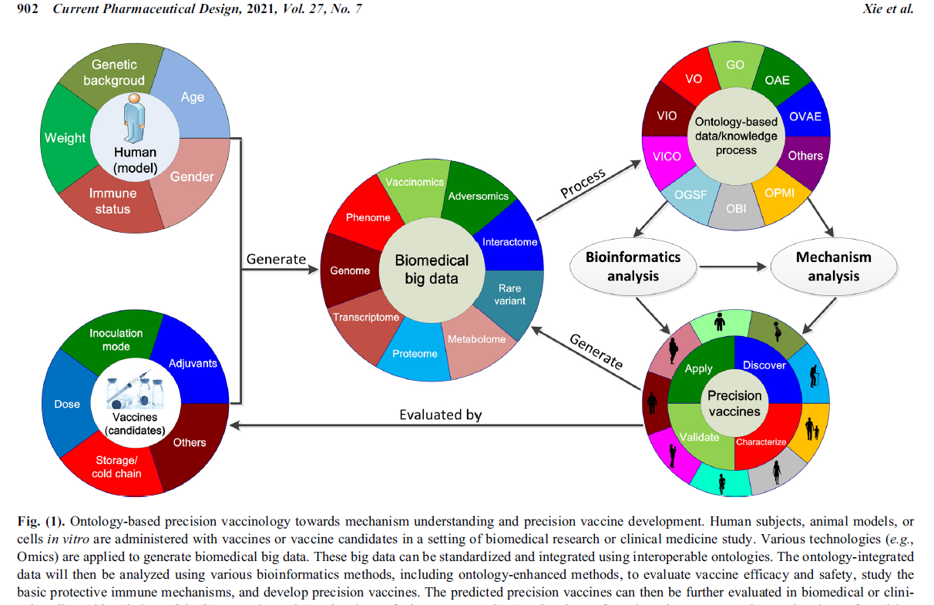

## 本体对生物医学数据的标准化注释:

**MedDRA for Vaccine and Drug adverse event case report data standardization**.

Note: This may be singled out if needed. –》 moved to a new chapter (Chapter

* 1. **本体对临床医学疾病观察数据的标准化:**

**Clinical obervational data Common Data Model (CDM):**

<https://www.ohdsi.org/data-standardization/>

<https://ohdsi.github.io/TheBookOfOhdsi/CommonDataModel.html>

CDM systems such as OMOP/OHDSI, cDISC, pnet …. (Oliver)

OMOP – N3C COVID-19 usage example.

<https://github.com/callahantiff/OMOP2OBO>

<https://www.nlm.nih.gov/research/umls/sourcereleasedocs/index.html>

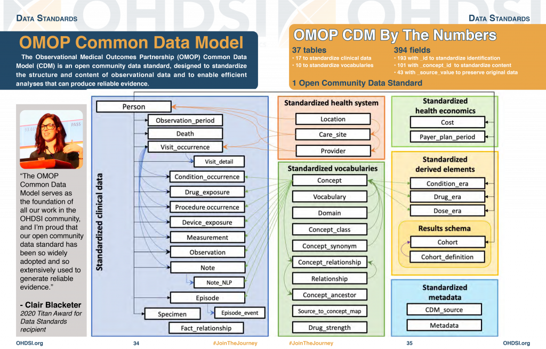

<https://icbo-conference.github.io/icbo2022/icbo-schedule/>

<https://icbo-conference.github.io/icbo2022/papers/ICBO-2022_paper_1549.pdf>

<https://icbo-conference.github.io/icbo2022/slides/Long_ICBO2022_OMOP-2-OPMI.pdf>

<https://www.nlm.nih.gov/research/umls/sourcereleasedocs/index.html>

**OMOP for COVID-19 clinical data standardization N3C (Oliver)**

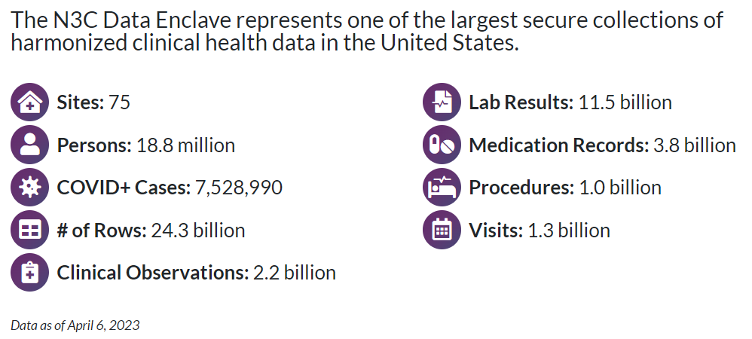

<https://covid.cd2h.org/dashboard/>

## 17.4本体在临床医学疾病诊断中的应用案例

本体技术可以帮助医生进行疾病诊断，主要通过构建一个知识库，将医学领域的知识组织成一种形式化的语言，使得计算机可以理解和处理这些知识。医生可以通过输入病人的症状和疾病的相关信息，系统可以根据本体知识库中的规则和推理机制，为医生提供一些可能的诊断结果和治疗方案。

本体技术在临床医学中的应用案例包括基于本体的疾病诊断系统、药物知识库、临床路径管理系统等。这些系统可以帮助医生快速准确地诊断疾病、制定治疗方案，并提高医疗服务的质量和效率。

具体来说，本体技术在疾病诊断中的应用可以分为以下几个步骤：

1. 构建医学本体知识库：首先，需要收集和整理大量的医学知识，包括疾病、症状、诊断方法、治疗方案等。然后，将这些知识用形式化的语言（如OWL）表示，并组织成一个结构化的知识库。
2. 患者信息输入：医生需要输入患者的基本信息（如年龄、性别等）和临床表现（如症状、体征等）。这些信息将作为推理过程的输入数据。
3. 本体推理：系统会根据输入的患者信息，在本体知识库中进行推理，找出与患者症状相符合的疾病。推理过程可以使用基于规则的推理引擎（如SWRL）或基于概率的推理方法（如贝叶斯网络）。
4. 生成诊断结果：根据推理过程得到的可能疾病，系统会生成一个诊断结果列表，按照概率或相关性进行排序。医生可以参考这个列表，结合自己的经验和其他辅助检查结果，做出最终的诊断决策。
5. 提供治疗建议：在确诊疾病后，系统还可以根据本体知识库中的治疗方案，为医生提供个性化的治疗建议。这些建议可能包括药物治疗、手术治疗、生活方式调整等方面的内容。

通过以上步骤，本体技术可以帮助医生更高效、准确地进行疾病诊断和治疗。同时，随着医学知识的不断更新和临床数据的积累，本体知识库也可以进行动态更新，以适应医学领域的发展变化。

Among these ontology resources, the DO plays a central role in classifying >10 800 rare, common and complex human diseases and is utilized by thousands of clinical, biomedical and computational researchers and genomic resources around the world

## 17.5本体在疫苗和药物不良反应数据分析和应用 - hardy

17.5.1 本体在上市疫苗接种相关不良反应数据表征及分析中的应用

毫无疑问，疫苗的研发是人类医学发展史上一个里程碑式的壮举。自发现疫苗至今的两百多年来，疫苗家族不断发展壮大，目前已有数百种疫苗产品可用于二十多种人类传染病的防治。实践表明，政府推广接种疫苗是预防和控制传染病最经济、高效的公共卫生干预措施，对于个人或家庭来说也是减少疾病及医疗费用的有效手段。

根据《中华人民共和国药品管理法》规定，疫苗属于一种特殊的药品。相对于常规药品，疫苗以病毒本身作为原材料的制备原理，使得我们在关注其免疫效力的同时，更加关注它们的接种安全性。尽管大量有关上市疫苗安全性的回顾性分析最后均给出了疫苗好处大于任何风险的结论，接种后不良反应的报道及其产生的社会影响力一直持续不断，仍需开展进一步的监测与研究找出那些罕见的、严重的不良反应发生的真正原因。

目前，许多国家或组织的公共卫生机构都建立了相关报告系统，以此监测民众接种疫苗后出现的各种不良反应。这些系统主要包括世界卫生组织的VigiBase平台、欧洲药品管理局的EudraVigilance、美国的VAERS数据库，以及我国的全国AEFI监测报告系统。以VAERS为例，它是美国FDA和CDC联合建立的疫苗不良反应报告系统(Vaccine Adverse Events Reporting System)，于1990年正式上线运营。医护人员、接种者、疫苗制造商、其他接种过程干系人等均可通过在线填写、发送传真或邮寄报告单的方式向VAERS报告不良反应发生情况。迄今为止，VAERS已经累计记录了与八十多种上市疫苗产品接种相关的上百万条不良反应案例数据。为了便于分析利用这些数据，CDC还开发了专业的搜索门户网站CDC Wonder，任何单位或个人都可利用其免费检索和下载存储在VAERS数据库中的不良反应数据（图X）。



图1.1 示例VAERS数据库中检索与Flublok相关的不良反应数据

(A): 在检索请求表格“3. 选择疫苗类型”中输入“Flublok”。(B): 在“4. 选择地域、年龄、性别”中输入疫苗接种年龄不小于18岁。(B): 在“8. 选择报告接收日期”中输入时间2013年1月至2016年2月。其他所有输入项均使用默认参数值。(D): 基于上述检索条件得出的检索结果。



图X 示例VAERS数据库中检索特定不良反应案例的详细信息

(A): 在检索框内输入VAERS ID: 123456，然后点击案例明细。(B): 相应案例详细信息。

在对不良反应信息的收集和分析的执行过程中，由于信息提供者的专业知识与文化水平高低不一、不良反应发生的真实情况不尽相同、不良事件报告形式的多种多样（如口头描述、文字报表等），使得我们在这些海量信息中挖掘可用不良反应数据变得异常困难。实际操作中，为了能够快速、准确、高效的完成不良反应信息的提取，首先需要对不良反应数据内容实施标准化报告，而这其间最为关键的是要制定出一套科学严谨的医学术语体系用于不良反应发生过程及结果的描述和表征。

当前医疗干预相关不良反应信息表征领域最常用的医学术语系统是MedDRA (Medical Dictionary for Regulatory Activities)。MedDRA是一个结构严密的层次化术语系统（图X），包含了五个分类等级，从上到下依次为：系统器官类(System Organ Class, SOC)、高级组术语(High Level Group Term )、高级术语(High Level Term)、首选术语(Preferred Term, PT)和最低级术语(Lowest Level Term, LLT)。自1999年正式发布以来，经历多次补充和发展，现今MedDRA涵盖了超过70000个可直接用于观察数据表征的LLT术语。每一个LLT术语只会关联一个上级PT术语，而每一个PT术语至少下含一个LLT术语。相关PT术语基于解剖学、病理学或生理学特征归集到特定HLT术语下；同理，相关HLT术语归集到特定HLGT术语下；最后，HLGT术语依据病理、病灶位置或医学意图等归集到SOC术语下。

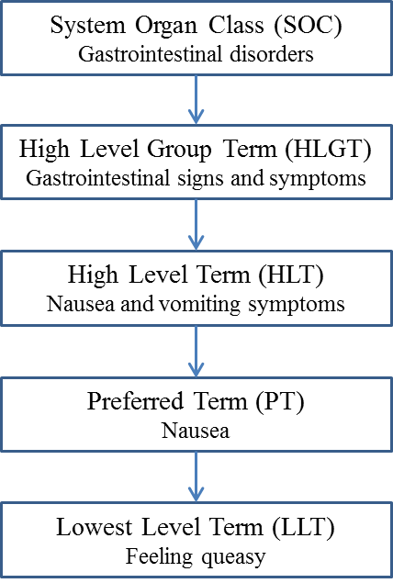

**图X.** MedDRA层次结构模式

在VAERS数据库中，每一份案例报告中的不良反应都由对应的MedDRA术语编码表征。VAERS已采用的MedDRA术语超过9000个，这些术语在标准化报告不良反应的过程中起到了至关重要的作用。然而，更为深入的表征结果后续分析研究表明MedDRA存在诸多较难改进的弊端。首先，MedDRA没有对术语系统中的PT术语进行严格的语义定义，容易造成不同术语匹配不同不良反应症状时发生混淆错乱；其次，MedDRA的等级架构相对复杂且术语逻辑关系争议较多，使得难以用其对表征后的不良反应进行进一步的聚类研究；第三，MedDRA术语库中存在大量非不良反应症状术语，导致特定不良反应案例表征结果冗余或无实际临床参考意义。

近年来蓬勃发展的生物医学大数据和精准医学研究中，本体正发挥着不可替代的方法学作用（图X）。具体而言，本体使用人和计算机都可理解的术语及关系集来表达各种实体/概念以及它们之间的逻辑关系，因此，可以通过构建本体术语系统来标准化表征上市疫苗接种相关不良反应的报告数据并进行更为深入的统计分析研究。目前疫苗信息学领域最常用的三个本体即为：VO、OVAE和OAE。

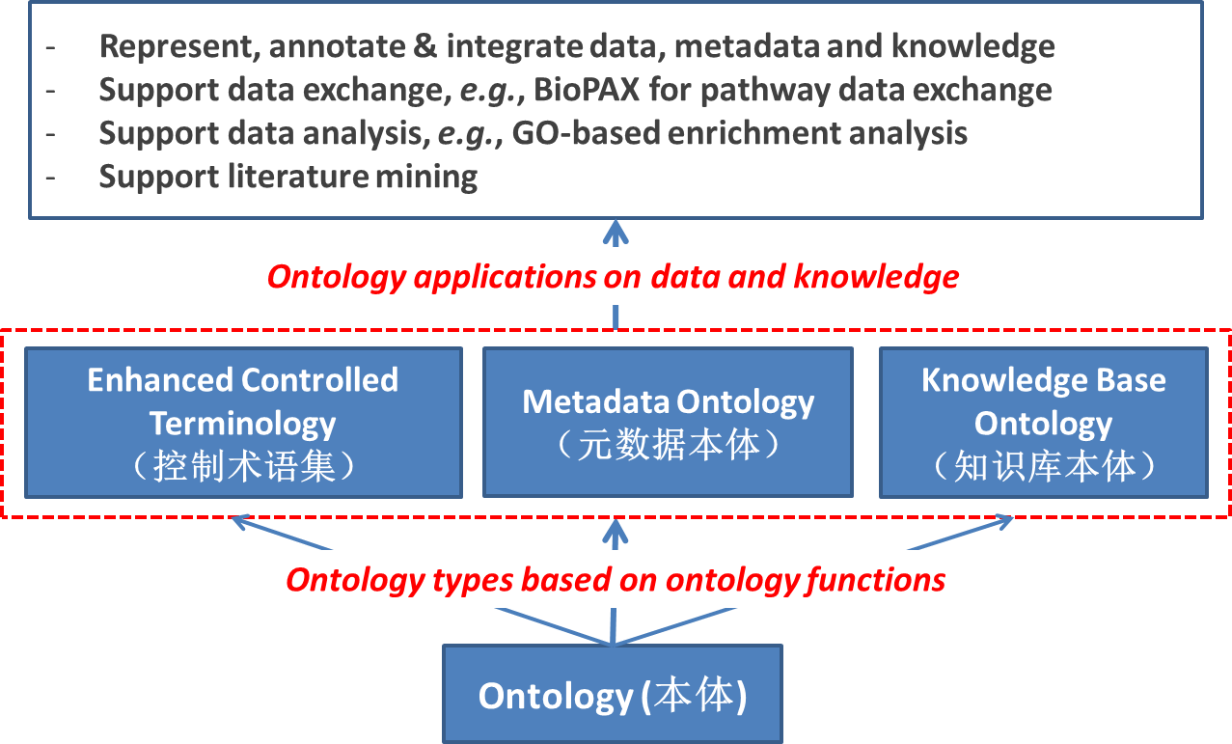

**图X**. 本体的分类作用及其应用

疫苗本体(Vaccine Ontology, VO)是针对疫苗知识的一致性表示，同时支持自动推理的生物医学本体，重点关注疫苗类型、疫苗成分、疫苗质量以及接种疫苗诱导的宿主反应。VO遵循了基本形式化本体(Basic Formal Ontology, BFO)和关系本体(Relation Ontology, RO)的等级架构模式，保证了其术语内容的共建共享（图X）。VO现有1000多个术语条目及其逻辑关系表述，VO最终的开发目标是形成包括疫苗设计、制备、评价和管理的本体资源库。随着本体可视化编辑工具Protégé标记语言的愈发完善，VO的持续更新将整合中国上市所有疫苗的关联信息，并给出对应的中文术语表达，进一步推动VO表征在我国上市疫苗关联信息的临床可操作性。

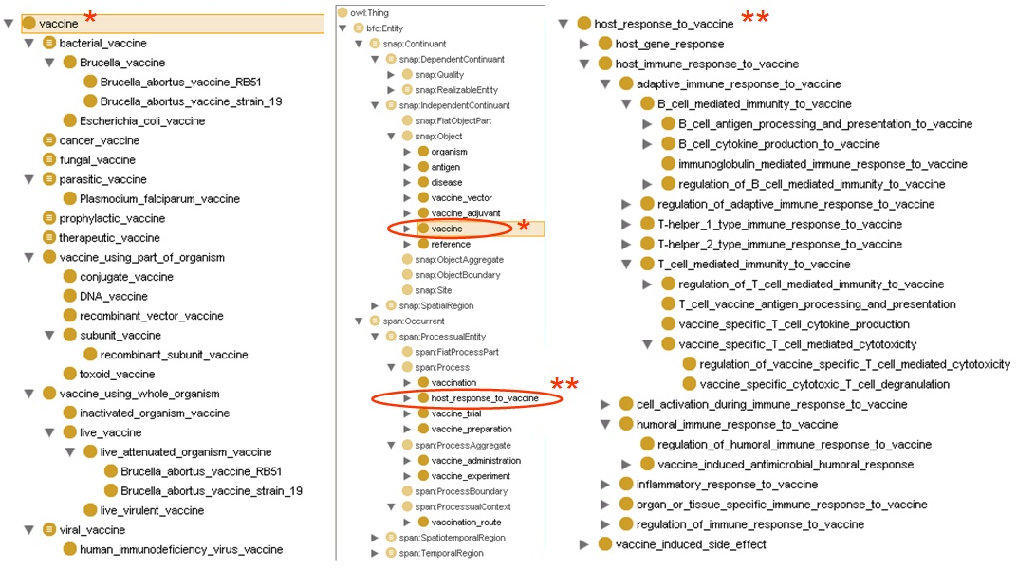

**图X.** VO术语内容等级架构模式

在上市疫苗的使用说明书里通常给出了接种此类疫苗会出现哪些不良症状。与包含了大量噪音信息的不良反应案例报告数据相比，记录在官方使用说明书里的不良反应主要来自随机的且有对照组的临床试验，因此这类不良反应可以明确其与相关疫苗接种的因果关系，即为临床上认定的副作用。为了实现对这些不良反应信息的人机共识，疫苗副作用本体(Ontology of Vaccine Adverse Events, OVAE)被开发出来。迄今，OVAE记录了63类FDA批准上市疫苗相关的1800多种副作用数据信息（图X）。对于每一类上市疫苗，OVAE详尽记录了与其接种相关的每一种副作用在不同接种者年龄段发生的概率。总的来说，OVAE的设计模式使其能够将疫苗、不良反应、接种人口、患者年龄范围等关联变量串联起来进行综合分析研究。



**图X.** 基于OVAE的Flublok相关记录在FDA使用说明中的不良反应描述

(A) Flublok相关不良反应OVAE等级分类。(B) OVAE描述三个年龄段内Flublok-associated fatigue AE发生概况。(C) 记录在FDA使用说明书中的与Flublok相关的不良反应。图(C)红色方框着重标示的记录在使用说明里的fatigue AE信息，在OVAE中的描述如图(B)所示。图(A)和(B)来自对Protégé-OWL编辑显示的OVAE的部分截图，图(C)中的文本信息来自Flublok疫苗FDA使用说明书。

已有的MedDRA等医学用语词典在临床药物安全检验中发挥了重要的术语标准化作用。然而这类词典在本质上属于控制术语集，由于很少对其术语进行完整的定义，导致它们应用在疫苗接种相关不良反应的表征时，经常出现术语从属关系混乱的现象，阻碍了后续的逻辑关系分析研究。不良反应本体(Ontology of Adverse Events, OAE)继承和发展了传统的控制术语系统，且基于社区驱动、开源共享的开发原则，使其能够快速应用于疫苗接种相关不良反应研究领域。OAE严格按照开放生物医学本体(Open Biomedical Ontology, OBO)规定的开源、协作、使用通用写作语法的开发模式，逻辑化地定义了医疗干预与不良反应之间的关系以及个体差异对不良反应后果的影响。开发OAE的主要目的不是为了全面解决不良反应和医疗干预之间的因果关系问题，相反为了更好的理解因果关系，OAE仅仅指定出不良反应的中心属性特征（图X）。事实上，我们几乎不可能定义出特定不良反应是或不是与特定医疗干预有因果关系，医疗干预与不良反应之间的因果关系只能被定义为一种可能性或假设。为此，OAE中整合了一系列与方法学相关的术语词汇用于分析不良反应潜在的因果关系，例如术语“Naranjo ADR probability score”可以用来注释药物不良反应发生的可能性大小（图X）。



**图X.** OAE关键术语及其逻辑关系

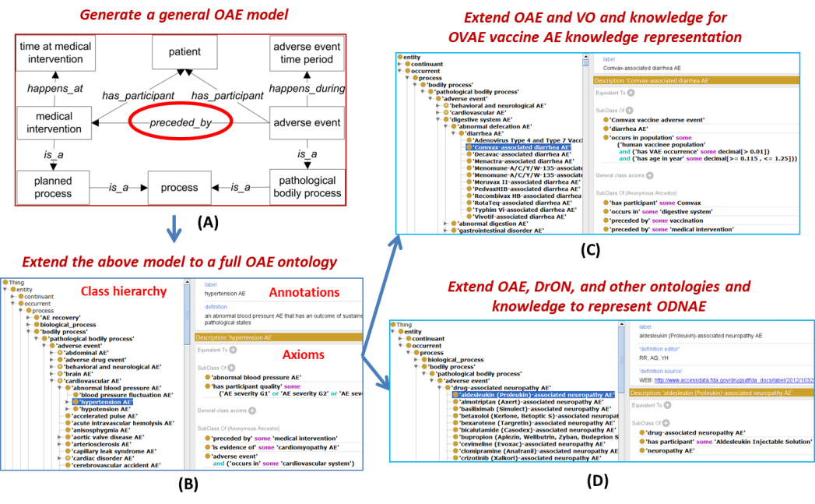

**图X**. 本体研发与分类实例

(A) OAE不良反应总体模型；(B) 应用OAE不良反应总体模型构建OAE控制术语集；(C) 应用OAE和VO及已知疫苗不良反应知识构建OVAE知识库；(D) 应用OAE和DrON等本体及已知致神经病变不良反应药物知识构建ODNAE知识库。

综上所述，整合运用VO-OVAE-OAE本体术语系统，结合基于Protégé的可视化处理，即可构建出适合上市疫苗接种相关不良反应标准化表征的本体术语体系。

组合使用医学信息统计学方法即可挖掘筛选有重要意义的不良反应。标准化后的不良反应数据存储格式可以看作是一个固定结构的列联表（表X）。表的每一行代表特定的不良反应，每一列代表与该不良反应相关的接种疫苗，而在行列交叉的每一个量化表格里给出了数据库中与特定疫苗接种相关的特定不良反应案例报告次数。对于特定不良反应来说，与其接种疫苗相关的所有其他不良反应信息以及其他疫苗接种相关的所有不良反应信息都可以作为背景数据，用来计算该特定不良反应在统计学上是否具有显著性。

**表X.** 网络直报信息系统数据存储列联表

|  |  |  |
| --- | --- | --- |
|  | Vaccine of interest | All other vaccines |
| Adverse event of interest | a | b |
| All other adverse events | c | d |

① 报告率比例法。

报告率比例法(Proportional Reporting Ratio, PRR)用来研究疫苗接种相关的特定不良反应发生的特点及规律。PRR是基于列联表原理的一种信号检测方法。将数据库中某特定不良反应-接种疫苗组合的比例与背景数据相比，如有明显增强或达到一定阈值时，可作为一个潜在的信号。基于列联表的PRR计算公式如下（公式1）：

$PRR=\frac{a/(a+c)}{b/(b+d)}$ (1)

特定不良反应的PRR值较大表明该不良反应在与其疫苗接种相关的所有不良反应中是突出的、不成正常比例发生的。

② 卡方检验法（$x^{2}$）。

与PRR信号检测法相比， $x^{2}$ 主要用于判定某个特定不良反应在其疫苗接种相关的所有不良中是否存在显著性。基于列联表的 $x^{2}$ 计算公式如下（公式2）：

$x^{2}=\frac{{\left(ad-bc\right)}^{2}(a+b+c+d)}{(a+b)(c+d)(b+d)(a+c)}$ (2)

考虑到部分特定不良反应-接种疫苗组合所含案例报告数小于5，故采用 $x^{2}$ 校正公式进行计算（公式3），其中，n为整个数据库中的不良反应案例报告总数。

$x^{2}=\frac{{\left(\left|ad-bc\right|-n/2\right)}^{2}n}{\left(a+b\right)\left(c+d\right)\left(b+d\right)\left(a+c\right)}$ (3)

$x^{2}$ ≥4相当于假设检验中p值接近或小于0.05。当某个不良反应的 $x^{2}$ ≥4时表明该不良反应具备显著性、在统计学上是有意义的。

③ 基础水平过滤法。

在不良反应数据的挖掘筛选过程中，为了将背景噪音尽可能的过滤殆尽，通常将每一个不良反应的最小案例报告次数设置为3，换言之，那些报告数<3的不良反应将在后续的统计分析中予以过滤筛除，此法称为基础水平过滤法(Base Level Filtration, BLF)。实际应用中发现最小案例报告阈值设置为3对于那些案例报告总量很大的原始样本并不适用。因此，当原始样本≥1500时，将最低过滤水平设置为总样本数(N)的0.2%，这一过滤水平意味着在1000例不良反应案例报告中，特定不良反应至少被报道了2次。

组合使用上述三种方法，实施不良反应的挖掘筛选工作。结合已有研究经验，执行筛选分析标准为：PRR ≥ 2, 𝑥2 ≥ 4, BLF ≥ 3或N*0.2%。

基于本体编辑工具的不良反应图谱人机可视化处理与分析。针对统计挖掘筛选得出的在医学信息上有重要意义的不良反应，采用基于病理学和解剖学的逻辑关系分类，即可得到初步的特定疫苗接种相关的不良反应发生图谱，而图谱的人机可视化处理及进一步的分析研究则需要一系列本体编辑工具的参与。

① 采用OntoBee和OntoFox查询和提取不良反应术语及其逻辑关系。OntoBee (http://www.ontobee.org/)和OntoFox (http://ontofox.hegroup.org/)是何用群教授团队开发的两个常用的本体编辑工具。采用OntoBee对不良反应术语相关信息进行存储、查询和关联分析；采用OntoFox提取不良反应术语间的逻辑关系并实现关系本体中的再利用。实践表明，熟练使用OntoBee和OntoFox可以极大地缩短从特定本体中获取相应知识的时间。

② 采用Protégé执行不良反应发生图谱的人机可视化。Protégé (https://protege.stanford.edu/)是斯坦福大学医学院生物信息研究中心基于Java语言开发的本体编辑和知识获取开源软件，可以免费下载和使用，并且配有许多示例本体。Protégé提供了完整的术语定义、类、关系、属性和示例的构建过程，并且屏蔽了具体的本体描述语言。因此，采用Protégé执行不良反应图谱的人机可视化，不但简单易行，而且十分有利于进行特定类别不良反应和疫苗接种之间的相关性分析。

③ 采用Jfact实现不良反应之间的逻辑关系推理。不良反应本体化知识结构体系中，术语间的病理学和解剖学逻辑关系自动关联推理需要借助本体推理机予以实现。当前，常用的本体推理机有Jfact、Pellet、HermiT等，其中Jfact (https://github.com/owlcs/jfact)由曼彻斯特大学基于Java开发，且能与Protégé集成。实际应用通常选择Jfact作为不良反应间的逻辑关系推理机，并将其植入用于数据标准化表征的VO-OVAE-OAE本体术语体系中。

组合使用医学信息统计学方法使我们能够在海量原始数据中挖掘筛选出有重要意义的不良反应及其量化参数，而基于本体术语架构的病理学和解剖学分类表征保证了不良反应发生图谱的快速提取和人机可视化。在此类属性归纳和量化数据的基础上，设计和建立相关性分析模型，结合已有的临床试验结果，实现对“疫苗-接种者-不良反应”三者之间逻辑关系及关联变量的探究。

① 线性模型匹配ANOVA建模分析法。为了能够识别出在特定疫苗接种过程中对特定不良反应发生有显著影响的变量，在R语言中结合线性模型匹配(Linear Model Fits)实施ANOVA建模分析。以哺乳动物接种布鲁氏菌病疫苗发生流产为例，流产不良反应被设置为因变量，而接种动物种属类型(animal species)、接种疫苗类型(vaccine type)、接种疫苗剂量(vaccination dose)、接种疫苗途径(vaccination route)和接种动物年龄(animal age at vaccination)共计五个接种过程关联变量被设置为自变量。图X给出了ANOVA建模分析的代码过程及相应结果，不难看出，接种动物种属类型、接种疫苗剂量和接种疫苗途径三个变量对流产不良反应的发生有显著性影响。



**图X.** 原始*R*代码过程及相应结果

② 整合MCMC抽样的逻辑回归模型。药物-药物间的相互作用(Drug-Drug Interaction, DDI)对不良反应发生的影响已经得到了临床验证和广泛研究。作为一种特殊的药物，疫苗-疫苗间的相互作用(Vaccine-Vaccine Interaction, VVI)是否或如何影响不良反应的发生与发展尚未有相关的数据分析或临床试验研究。设计一个整合MCMC (Markov Chain Monte Carlo)抽样的逻辑回归模型用于探索单价疫苗同时段使用时，疫苗间的VVI对不良反应发生结果的影响。采用函数(4)对两类单价疫苗中同一不良反应发生与否的概率进行建模：

$logit\left(p\right)=α+ βx_{1}+ γx_{2}$ (4)

在函数(4)中， $p$ 表示不良反应发生的可能性， $(x_{1 }, x_{2})$ 设计为指示两类单价疫苗的向量。举例来说，向量(1, 0)表示不良反应只发生在接种A疫苗后，向量(0, 1)表示不良反应只发生在接种B疫苗后，向量(0, 0)表示不良反应只发生在接种AB的联合疫苗后。我们在R语言中根据MCMClogit函数，采用MCMC抽样法获得模型参数(α, β, γ)的后验分布值，进而用这些参数值估算不良反应发生的可能性。特别地，公式(5-7)分别给出了计算A疫苗($p_{A}$)、B疫苗($p_{B}$)和AB联合疫苗($p_{AB}$)接种后不良反应的发生概率：

$p_{A}=\frac{1}{1+exp\left(-α - βx_{1}\right)}$ (5)

$p_{B}=\frac{1}{1+exp\left(-α - γx_{2}\right)}$ (6)

$p_{AB}=\frac{1}{1+exp\left(-α\right)}$ (7)

对于特定的不良反应，其是否受到同时接种单价疫苗A和B的协同作用影响被定义为其在AB联合疫苗接种后发生的概率大于其在单独接种单价疫苗A或B后发生的概率之和。换言之，如果倍数变化 (fold change, FC) ($FC=p_{AB}/(p_{A}+p_{B})$) 较大表明单价疫苗A和B之间存在协同作用。实际应用中，我们计算出两类后验概率用来判定协同作用是否存在： $p_{FC2}=P(FC>2)$ 和 $p_{FC1}=P(FC<1)$， $p_{FC2}$ 值越大同时 $p_{FC1}$ 值越小意味着协同作用越强。本项目研究中，我们判定一个不良反应的发生是否受到单价疫苗A和单价疫苗B协同作用影响的标准为： $p_{FC2}>0.80$, $p_{FC1}<0.05$。

③ 基于经验贝叶斯方法的GPS算法建模。伽马-泊松分布缩减(Gamma-Poisson Shrinker, GPS)算法已成功运用于医疗干预与不良反应发生之间的相关性监测和评估。设计基于经验贝叶斯方法的GPS模型，可用于识别列联表中与疫苗接种相关的具有统计意义的严重不良反应(Serious Adverse Events, SAE)；某些罕见的SAEs可能更容易分布在特殊的年龄段或单一性别中，设计GPS算法模型分别从性别和年龄两个层面挖掘特定疫苗相关的特定SAEs。该模型体系同时也能挖掘出特定疫苗相关的特定SAEs与数据库中其他所有疫苗的关联强度，实现特定疫苗与其他所有疫苗之于特定SAEs的关联强度比较，从多个维度探究疫苗接种与SAEs发生的逻辑关系。GPS算法建模采用R语言程序包openEBGM予以实现，模型描述如下：Nij表示实际观察到的特定疫苗-SAE案例报告数，Eij相当于Nij的期望值，可用基于列联表的公式8计算得出。我们建立RR(λij)模型用于测量实际观测值和期望值的比值(Nij/Eij)。由于该比值仅是数据库中不良反应案例报告比例的一个度量，案例数较少时Nij/Eij是可变的或者是不精确的，因此有必要基于Nij使用最大似然估计和贝叶斯推断建模调整初始的Nij/Eij比值大小。每一个Nij模化为一个未知均值(μij)的泊松分布的随机变量，可表示为Nij ~ Poisson (μij)。对于估算值λij（公式9），假设其来源于两个参数化的伽马分布混合函数，该分布包含五个参数适用于任何一种经验分布。最后，通过贝叶斯推理和估计得到λij的后验分布，进一步计算得出特定疫苗相关SAE的EBGM (Empirical Bayes Gamma Mixture)值（公式10）。

$E_{ij}=\frac{(a+b)(a+c)}{(a+b+c+d)}$ (8)

$λ_{ij}= μ_{ij}/E_{ij}$ (9)

${EBGM}_{ij}= e^{E[\log{λ_{ij}]}}$ (10)

EBGM值表示真实RR后验分布的几何平均值，而EB05是EBGM的第五百分位数。在生物医学信息统计挖掘分析中常用EB05作为信号度量阈值，EB05≥2即表明特定疫苗-SAE之间可能存在潜在的因果关联，该SAE的发生具有足够高的特异性，值得进一步的临床观察及实验研究。

基于本体学方法和已有数据库数据，已有多个国际通用疫苗接种相关不良反应的分析研究工作公开发表。

① 以美国疫苗不良反应报告系统VAERS为资源数据库，详细阐述了从数据检索、提取、标准化处理、关联映射、挖掘筛选、图谱制定、相关性建模分析等方面研究上市疫苗接种相关不良反应的全过程；系统地比较分析了已有术语词典（如MedDRA、CTCAE和WHO-ART）在不良反应信息表征过程中的优缺点，阐述了本体化术语词典的优越性；采用组合生物医学信息统计学方法挖掘筛选出与流感疫苗Flublok接种相关的有重要意义的不良反应（表X），基本契合了临床试验得出的副作用结果，表明了此方法的科学性和可行性。该研究成果于2017年发表在SCI期刊《Advances in Experimental Medicine and Biology》上（论文标题：Ontology-Based Vaccine Adverse Event Representation and Analysis）。

**表X.** Flublok关联的特异性不良反应

|  |  |  |  |
| --- | --- | --- | --- |
| Adverse event | *Count* | *PRR* | $${ x}^{2}$$ |
| anaphylactic reaction | 4 | 22.139 | 78.382 |
| dysphonia | 4 | 9.902 | 31.722 |
| dyspnoea | 7 | 2.623 | 7.253 |
| flushing | 4 | 6.483 | 18.526 |
| lip swelling | 4 | 7.481 | 22.371 |
| local swelling | 4 | 4.647 | 11.5 |
| pharyngeal edema | 4 | 6.774 | 19.644 |
| pruritus | 13 | 2.679 | 14.549 |
| rash | 14 | 2.771 | 16.888 |
| rash erythematous | 5 | 2.846 | 6.102 |
| rash pruritic | 4 | 3.846 | 8.492 |
| swelling face | 4 | 5.435 | 14.502 |
| urticaria | 10 | 3.181 | 15.521 |

② 利用伽马-泊松分布缩减(GPS)算法研究了与三类上市HPV疫苗（即二价疫苗Cervarix、四价疫苗Gardasil、九价疫苗Gardasil 9）相关的严重不良反应在性别/年龄层面上的差异性发生与发展（图X），以此分析推断性别和年龄等关键变量对HPV疫苗相关特定不良反应发生的影响；通过本体术语独一无二的国际化资源标识符(IRI)和内置术语ID成功完成了MedDRA表征的HPV疫苗接种相关不良反应信息完整映射到OAE术语体系中，在技术上实现了数据整合共享及基于本体学的后续分析研究。该研究结果发表在SCI期刊《Heliyon》上（论文标题：OAE-based data mining and modeling analysis of adverse events associated with three licensed HPV vaccines）。



**图X.** HPV疫苗接种相关特定严重不良反应在性别/年龄层面上GPS建模结果

(a)、(b)、(c)、(d)、(e)、(f)和(g)是在性别层面的建模结果；(h)和(i)是在年龄层面上的建模结果。

③ 基于PubMed文献库检索到的同行评议论文，荟萃分析识别出20种不良反应发生在动物的布鲁氏菌病疫苗接种过程中，46种不良反应发生在由于非主观原因而意外接种动物布鲁氏菌病疫苗的人群中；OAE等级分类研究显示这些动物相关的不良反应主要集中在动物的免疫和生殖系统并最终导致流产或不孕不育的发生，而人相关的不良反应主要涉及到行为和神经学方面的病变并表现出类似流感发生的症状；基于ANOVA的线性匹配模型用于检测疫苗接种过程中的哪些变量对动物流产不良反应的发生有重要影响，模型结果指出接种动物种属类型、接种疫苗剂量和疫苗接种途径三个变量对流产发生有重要影响（表X）。本研究有利于我们更好的理解布鲁氏菌病疫苗引发的人畜不良反应，同时有助于未来设计更安全有效的布鲁氏菌病疫苗。该研究成果在SCI期刊《Frontiers in Pharmacology》上（论文标题：Ontology-Based Meta-Analysis of Animal and Human Adverse Events Associated With Licensed Brucellosis Vaccines）。

**表X.** 动物流产不良反应相关变量的ANOVA建模结果

|  |  |  |  |  |  |  |
| --- | --- | --- | --- | --- | --- | --- |
| **No.** | **Variables** | **Df** | **Sum Square** | **Mean Square** | **F value** | ***P*-value (>F)** |
| **Variable with statistically significant contribution to occurrence of abortion (*P*-value<0.05)** | | | | | | |
| **1** | Animal species | 1 | 0.429 | 0.42856 | 24.7130 | 3.626E-05 |
| **2** | Vaccination dose | 16 | 1.214 | 0.07587 | 4.3749 | 4.361E-03 |
| **3** | Vaccination route | 3 | 1.17428 | 0.39143 | 22.5717 | 2.080E-07 |
| **Variable without statistically significant contribution to occurrence of abortion (*P*-value>0.05)** | | | | | | |
| **4** | Animal age | 1 | 0.02042 | 0.02042 | 1.1774 | 0.2878442 |
| **5** | Vaccine type | 1 | 0.00100 | 0.00100 | 0.0578 | 0.8118476 |

④ 通过收集文献资料、纸质及电子病例和相应数据库中的数据，系统地比较分析了卡介苗作为结核病预防性疫苗和膀胱癌治疗性疫苗所引发的不良反应图谱（图X给出了严重不良反应的发生图谱）。本体分类研究结果表明：卡介苗作为结核病预防性疫苗相关的不良反应主要集中在免疫系统、皮肤和呼吸系统；相比之下，卡介苗作为膀胱癌治疗性疫苗相关的不良反应主要发生在泌尿系统。本项研究所采用的数据迄今为止最为全面，研究方法相对新颖，是首次系统集中地统计并分析了卡介苗两种不同用途下的不良反应发生情况，对同种疫苗不同用途下的不良反应发生异同性研究有重要指导意义。该研究成果发表在SCI期刊《Plos One》上（论文标题：Differential Adverse Event Profiles Associated with BCG as a Preventive Tuberculosis Vaccine or Therapeutic Bladder Cancer Vaccine Identified by Comparative Ontology-Based VAERS and Literature Meta-Analysis）。



**图X.** 卡介苗相关严重不良反应发生图谱

(A) 基于MedDRA的分类结果。(B) 默认声明的OAE等级分类结果。(C) 逻辑推理的OAE等级分类结果。逻辑推理采用0.4.10版的ELK逻辑推理程序，下载地址：<https://www.cs.ox.ac.uk/isg/tools/ELK/>。标记了“t”和“c”的术语分别代表与结核病预防性BCG疫苗和膀胱癌治疗性BCG疫苗相关的SAEs。经过逻辑推理后，两个术语分别归集到两个不同的相应父辈术语下，如图中虚线椭圆标记。

⑤ 针对美国上市的三类甲乙肝疫苗(即HAVRIX, ENGERIX-B和TWINRIX)，从疫苗不良反应报告系统VAERS数据库中获取了相应的不良反应数据，基于OAE的研究方法，得出了这三类疫苗相关不良反应发生谱系（图X给出了与这三类疫苗相关的严重不良反应发生谱系）。与此同时，我们设计了整合MCMC抽样的逻辑回归模型用于检测两种单价疫苗同时段使用而潜在发生的疫苗-疫苗相互作用信号。基于该模型，13类不良反应被识别出受到疫苗与疫苗之间的协同相互作用影响（如表X所示）。

**图3.6.tif**

**图X.** 基于OAE的三类甲乙肝疫苗相关严重不良反应层次分类谱系

图中H表示与HAVRIX相关的SAEs；E表示与ENGERIX-B相关的SAEs；T表示与TWINRIX相关的SAEs；HE表示同时与HAVRIX和ENGERIX-B相关的SAEs；HT表示同时与HAVRIX和TWINRIX相关的SAEs；ET表示同时与ENGERIX-B和TWINRIX相关的SAEs；HET表示同时与三类疫苗都相关的SAEs。

**表X**. 基于MCMC抽样逻辑回归模型的VVIs建模分析结果

|  |  |  |  |  |  |
| --- | --- | --- | --- | --- | --- |
| **Adverse Event** | $$p_{A}$$ | $$p_{B}$$ | $$p_{AB}$$ | $$p_{FC2}$$ | $$p_{FC1}$$ |
| cardiovascular disorder | 0 | 5.15 × 10-4(2) | 8.00 × 10-3(13) | 0.999 | 0 |
| hepatosplenomegaly | 0 | 0 | 3.08 × 10-3(5) | 0.997 | 0.001 |
| premature delivery | 0 | 0 | 2.46 × 10-3(4) | 0.994 | 0.003 |
| sinus tachycardia | 0 | 0 | 2.46 × 10-3(4) | 0.994 | 0.003 |
| hypoesthesia facial | 0 | 1.54 × 10-3(6) | 7.39 × 10-3 (12) | 0.960 | 0.001 |
| lung disorder | 0 | 7.72 × 10-4(3) | 4.31 × 10-3(7) | 0.950 | 0.004 |
| monoparesis | 0 | 2.57 × 10-4(1) | 2.46 × 10-3(4) | 0.942 | 0.011 |
| cholelithiasis | 0 | 5.15 × 10-4(2) | 3.08 × 10-3(5) | 0.904 | 0.014 |
| allergic dermatitis | 0 | 5.15 × 10-4(2) | 3.08 × 10-3(5) | 0.904 | 0.014 |
| feces pale | 0 | 7.72 × 10-4(3) | 3.69 × 10-3(6) | 0.872 | 0.012 |
| pupils unequal | 0 | 5.15 × 10-4(2) | 2.46 × 10-3(4) | 0.875 | 0.022 |
| hepatic steatosis | 1.06 × 10-3(1) | 5.15 × 10-4(2) | 5.54 × 10-3(9) | 0.821 | 0.033 |
| monoplegia | 0 | 7.72 × 10-4(3) | 3.08 × 10-3(5) | 0.805 | 0.041 |

近期，谢等人系统分析总结了VO、OVAE和OAE等生物医学本体在疫苗作用机理探究和精准疫苗开发过程中的作用模式（图X），为疫苗信息学中的术语体系构建、网络直报信息系统内涵设计、逻辑关系分析等提供了理论及技术基础。该研究成果发表在SCI期刊《Current Pharmaceutical Design》上（论文标题：Ontology-based Precision Vaccinology for Deep Mechanism Understanding and Precision Vaccine Development）。

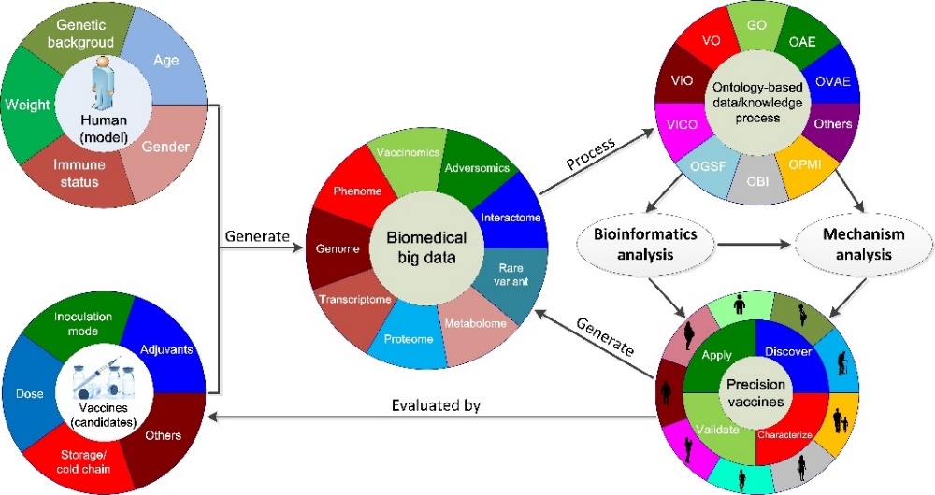

**图X.** 基于本体的疫苗信息学在疫苗作用机理探究和精准疫苗开发中的应用

在过去的十多年中，本体广泛应用于生物医学数据表征、共享、检索、分析和新知识的挖掘。通过本体的术语标准化，不同数据集合的元数据可以被注释并进行术语的统一，继而消除异质性，实现数据的系统整合。近期，新英格兰医学杂志综述论文(PMID: 30304648)全面阐述了集合生物医学本体对大量异构数据知识的系统表征和整合，能够实现对任何病人、病理的精准分类分析（图X）。

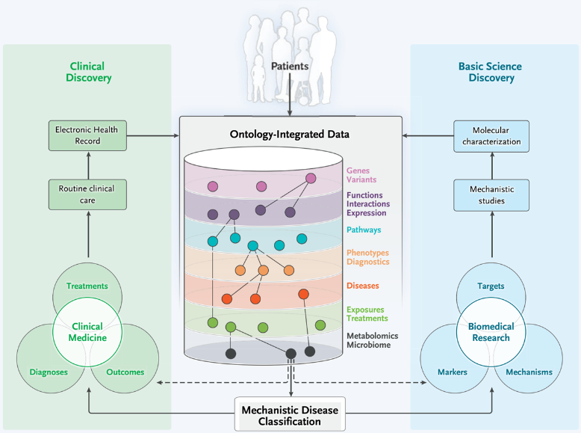

**图X.** 基于本体的病理精准分类分析

## 17.5本体在肾精准医学中的应用

在他

。 <https://www.nature.com/articles/s41581-020-00335-w>

## 17.6本体在药物开发领域的应用

本体技术在药物开发领域中有着广泛的应用。例如，利用本体技术可以构建药物知识图谱，帮助药物研发人员更好地了解药物的性质、作用机制、适应症、不良反应等信息；利用本体技术可以构建药物相互作用网络，帮助药物研发人员更好地了解不同药物之间的相互作用关系；利用本体技术可以构建药物剂量知识图谱，帮助医生更好地制定药物治疗方案等。

在新药研发中，第一步也是最重要的一步是确定与疾病病理生理学有关的适当靶点（如基因、蛋白质），然后找到可以干扰这些靶点的药物或类药物分子。

在确定和验证了合适的靶点之后，下一步是寻找合适的药物或类药物分子，这些分子可以与靶点相互作用并引起所需的反应。在大数据时代，通过支配海量的大型化学数据库，协助寻找针对特定靶点的完美药物。

适应症

不良反应

Zg

Ref

## 17.7总结

本章重点讨论了本体的 。

在遵守本体开发基本原则的基础上， 。。。

## 延伸阅读

本体：

* <https://robertdavidstevens.wordpress.com/2010/01/22/why-the-pizza-ontology-tutorial/>
* Tutorial:

## 练习题

Make a 。。。

## 参考文献：

1. Wei, C.-H., Allot, A., Leaman, R. & Lu, Z. PubTator central: automated concept annotation for biomedical full text articles. *Nucleic acids research* **47**, W587-W593 (2019).

2.

Lynn M Schriml and others, The Human Disease Ontology 2022 update, Nucleic Acids Research, Volume 50, Issue D1, 7 January 2022, Pages D1255–D1261, <https://doi.org/10.1093/nar/gkab1063>

Dissanayake PI, Colicchio TK, Cimino JJ. Using clinical reasoning ontologies to make smarter clinical decision support systems: a systematic review and data synthesis. J Am Med Inform Assoc. 2020 Jan 1;27(1):159-174. doi: 10.1093/jamia/ocz169

Ontology for General Medical Science: https://bioportal.bioontology.org/ontologies/OGMS/?p=mappings

顶层设计 align BFO

--